Psycho-Logisch heeft in 2019 contracten met:

Menzis | Anderzorg | Azivo
Menzis | Menzis | 3332
Menzis | AnderZorg | 3333

CZ | Delta Lloyd | OHRA | OWM
CZ & Delta Lloyd & OHRA & OWM | CZ Zorgverzekeraar | 9664
CZ & Delta Lloyd & OHRA & OWM | Delta Lloyd | 9664
CZ & Delta Lloyd & OHRA & OWM | OHRA | 9664
CZ & Delta Lloyd & OHRA & OWM | OWM | 9664

Coöperatie VGZ | IZZ | IZA
NV Unive Zorg | Unive | 0101
NV Unive Zorg | SZVK | 0212
NV Unive Zorg | ZEKUR | 0101
NV Unive Zorg | Zorgzaam Verzekerd | 0101
VGZ Zorgverzekeraar | VGZ | 7095
VGZ Zorgverzekeraar | Bewuzt | 7095
VGZ Zorgverzekeraar | MVJP | 7095
VGZ Zorgverzekeraar | Turien & Co | 3341
VGZ Zorgverzekeraar | Aevitae | 8956
IZZ Zorgverzekeraar | IZZ | 9015
IZA Zorgverzekeraar | IZA Zorgverzekeraar NV | 3334
NV Zorgverzekeraar UMC | UMC | 0736
NV VGZ Cares | Aevitea (NV VGZ Cares) | 3330
NV VGZ Cares | Caresco | 8995

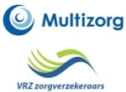VRZ (voorheen Multizorg)
ONVZ | PNO Zorg | 3343
ONVZ | VvAA Zorgverz. | 3343
ONVZ | ONVZ Zorgverz. | 3343
ENO | Salland Verzekeringen | 7032
ENO | Zorg Direct | 7032
ENO | HollandZorg | 7032
Zorg & Zekerheid | Zorg & Zekerheid Verzekeringen | 7085

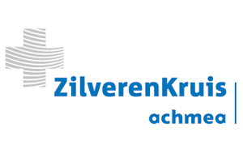
Zilveren Kruis | Achmea
Zilveren Kruis | Zilveren Kruis Zorgverz. NV & Prolife | 3311
Zilveren Kruis | OZF Achmea Zorgverz. | 3314
Zilveren Kruis | Interpolis | 3313
Zilveren Kruis | FBTO | 3351
Zilveren Kruis | Avero Achmea | 3329
Zilveren Kruis | Avero Achmea IAK volmacht | 8971
Zilveren Kruis | Avero Achmea Aevitae BV. | 8958

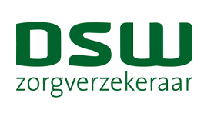
DSW Zorgverzekeraar
DSW Zorgverzekeraar | DSW | 7029
DSW Zorgverzekeraar | In Twente Zorgverzekeringen | 3344
DSW Zorgverzekeraar | Stad Holland | 7037
DSW Zorgverzekeraar | ASR | 0403
DSW Zorgverzekeraar | De Amersfoortse | 9018
DSW Zorgverzekeraar | Ditzo | 3336
DSW Zorgverzekeraar | Aevitae | 3328

Psycho-Logisch heeft in 2018 GEEN contract met:
2018 Caresq
Caresco | Promovendum | 3353
Caresco | National Academic | 3353
Caresco | Besured | 3353
Caresco | Aevitae Avero | 3360

